Реестр временных сооружений (металлические гаражи, ограждения, навесы),
на размещение которых в управе Левобережного района отсутствует разрешительная документация
№ | Адрес размещения | Дата выявления | Вид временного сооружения (наименование, фото) | Сведения о владельце (ИНН для юр. лиц и ИП, Ф.И.О., адрес)
1 | пер. Гражданский, 30 | 27.07.2017 | 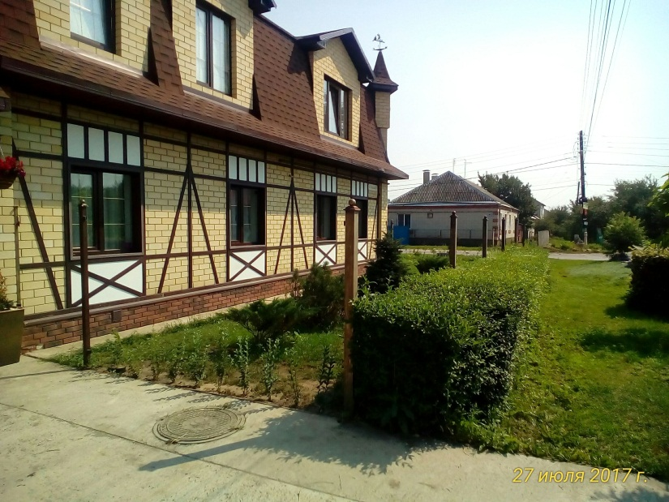  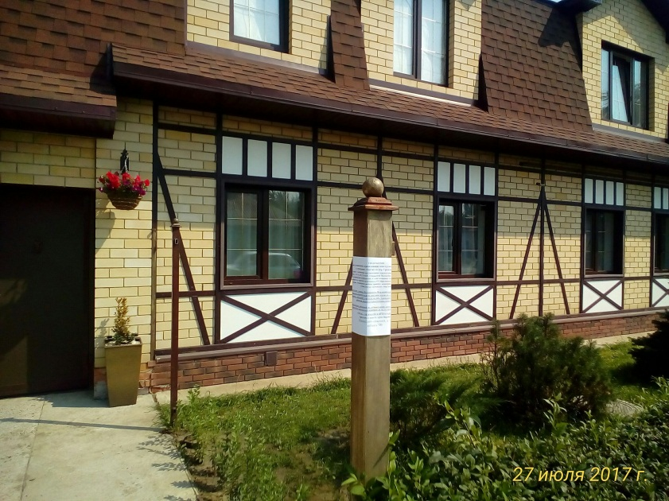 | Ребрей Е.М.

